**MAKALAH**

**RECOMMENDER SYSTEMS**



**Nama Kelompok :**

**Muhamad Ali Basri (14.01.53.0044)**

Program Studi Teknik Informatika

Fakultas Teknologi Informasi

**UNIVERSITAS STIKUBANK ( UNISBANK )**

**SEMARANG**

**2017**

1. **Pengertian**

Recommender Systems atau Recommedation Sytems merupakan bagian dari information filtering system yang digunakan untuk memprediksi tingkat atau ke cenderungan pengguna. Recommender system sering digunakan untuk membuat prediksi seperti buku, musik dalam film. Sasarannya adalah pengunjung toko online, di mana system ini memberikan prediksi dan penawaran terbaik produk apa yang disukai. Data referensi produk dari pengunjung disimpan untuk kemudian data tersebut diolah menggunakan teknik statistik sehinggga menghasilkan rekomnendasi barang terkait.

Teknologi ini banyak diapdopsi oleh perusahaan besar di dunia e-commerce dalam seperti Amazon, Netflix dan Pandora. Bahkan salah satu perusahaan e-commerce mengadakan kompetisi untuk menguji hasil rekomendasi dengan nilai yang cukup besar. Riset di recommender system menjadi begitu penting karena perannya di bidang e-commerce.

1. **Fungsi Recommender Systems**

Berikut adalah fungsi Recommender Systems :

1. Memberikan referensi yang disukai oleh customer
2. Membuat strategi marketing
3. Meningkatkan loyalitas pelanggan
4. Memberikan terobosan baru di dunia bisnis dan ilmu pengetahuan.
5. **Script Recommender Systems**

install.packages("recommenderlab")

library(datasets)

# Load required library

library(recommenderlab) # package being evaluated

library(ggplot2) # For plots

# Load the data we are going to work with

data(MovieLense)

MovieLense

# 943 x 1664 rating matrix of class ‘realRatingMatrix’ with 99392 ratings.

# Visualizing a sample of this

image(sample(MovieLense, 500), main = "Raw ratings")

# Visualizing ratings

qplot(getRatings(MovieLense), binwidth = 1,

main = "Histogram of ratings", xlab = "Rating")

summary(getRatings(MovieLense)) # Skewed to the right

# Min. 1st Qu. Median Mean 3rd Qu. Max.

# 1.00 3.00 4.00 3.53 4.00 5.00

# How many movies did people rate on average

qplot(rowCounts(MovieLense),binwidth= 10,

main = "Movies Rated on average",

xlab = "# of users",

ylab = "# of movies rated")

# Seems people get tired of rating movies at a logarithmic pace. But most rate some.

recommenderRegistry$get_entries(dataType = "realRatingMatrix")

# We have a few options

# Let’s check some algorithms against each other

scheme <- evaluationScheme(MovieLense, method = "split", train = .9,

k = 1, given = 10, goodRating = 4)

scheme

algorithms <- list(

"random items" = list(name="RANDOM", param=list(normalize = "Z-score")),

"popular items" = list(name="POPULAR", param=list(normalize = "Z-score")),

"user-based CF" = list(name="UBCF", param=list(normalize = "Z-score",

method="Cosine",

nn=50, minRating=3))

)

# run algorithms, predict next n movies

results <- evaluate(scheme, algorithms, n=c(1, 3, 5, 10, 15, 20))

plot(results, annotate = 1:4, legend="topleft")

# See precision / recall

plot(results, "prec/rec", annotate=3

1. **Tahapan Implementasi Recommender Systems**

Berikut adalah langkah-langkah pengimplementasian dari Recommender Systems :

1. Langkah pertama yaitu buka halaman <https://my.datascientistworkbench.com>, kemudian login
2. Setelah masuk pada halaman utama, pilih menu RStudio IDE
3. Klik File 🡪 New File 🡪 Pilih RScript 🡪 simpan dengan nama yang diinginkan.
4. Masukkan script pada kolom script yang ada
5. Run Script satu-satu (tiap line)
6. Dibawah ini adalah hasil output dari proses run Raw ratings pada line 11

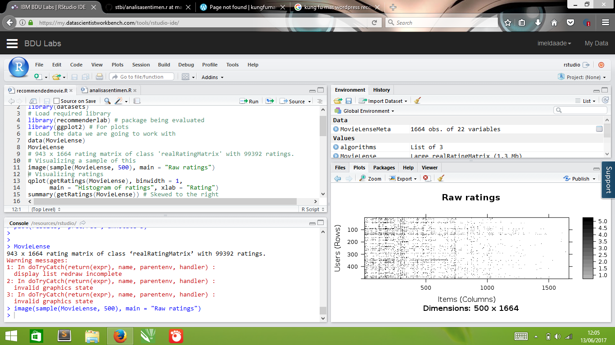

1. Dibawah ini adalah hasil output dari proses run Rating pada line 14

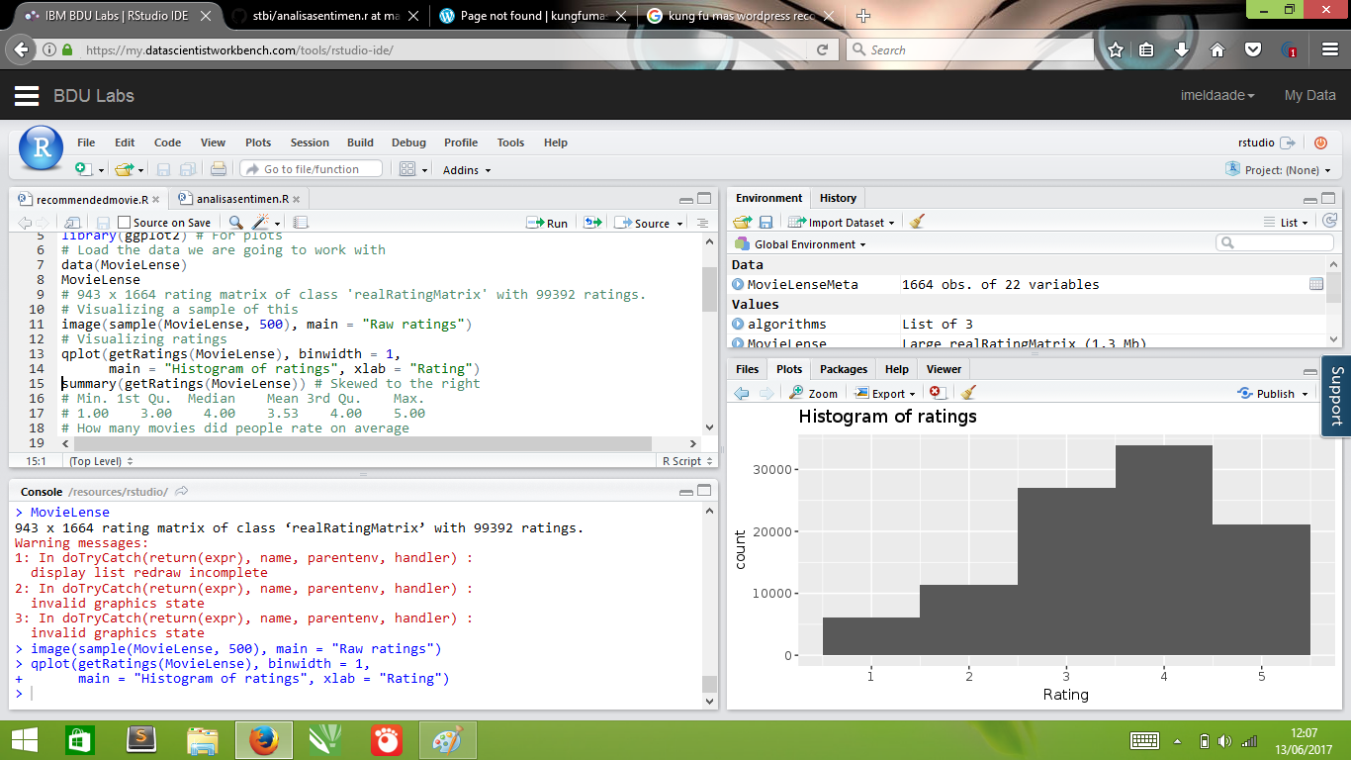

1. Dibawah ini adalah hasil output dari proses run Movie Rad on Average pada line 22

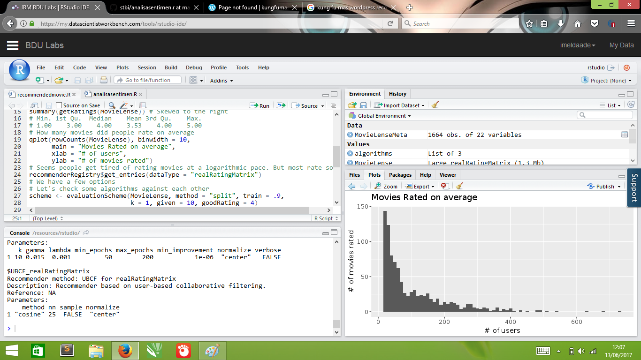

1. Dibawah ini adalah hasil output dari proses run pada line 40

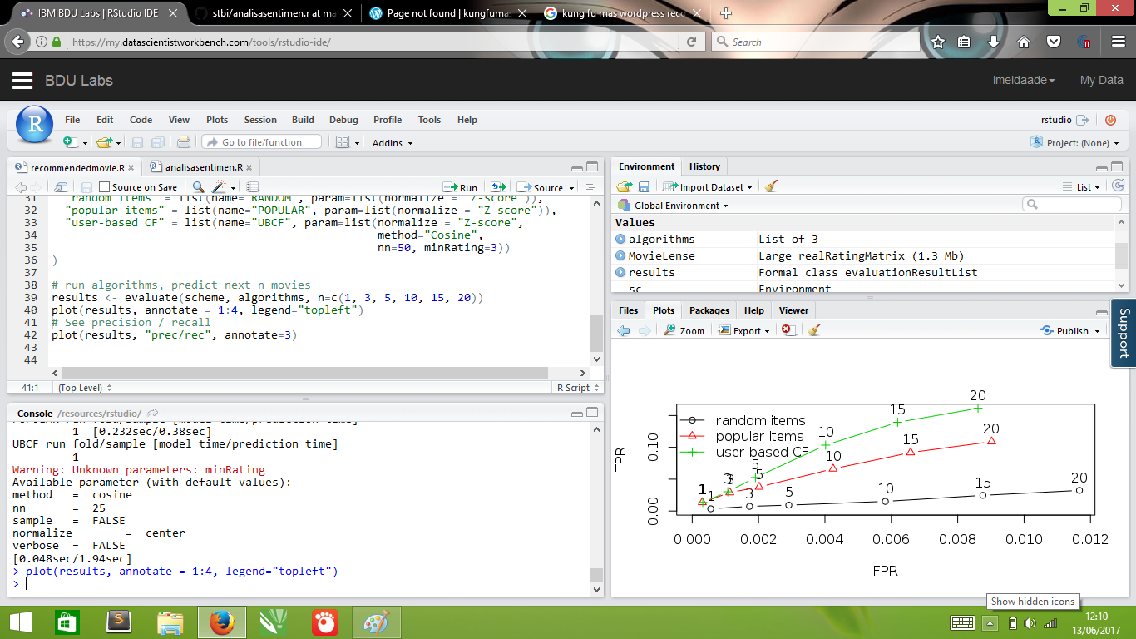

1. Dibawah ini adalah hasil output dari proses run pada line 42

